LEZIONE 20

Soluzione numerica dei transitori termici
Metodo delle differenze finite esplicito

INDICE

1. Introduzione 2
2. Discretizzazione nello spazio e nel tempo 2
3. Equazioni del metodo esplicito 4
4. Limiti sul passo temporale Δτ 7
5. Esempio di applicazione in un foglio di calcolo 9
5.1. h infinito – Δτ ottimo 9
5.2. h infinito – Δτ limite 12
5.3. h infinito – Δτ > Δτ limite 12
5.4. h finito – Δτ ottimo 13
5.5. h finito – Δτ > Δτ limite pelle 15

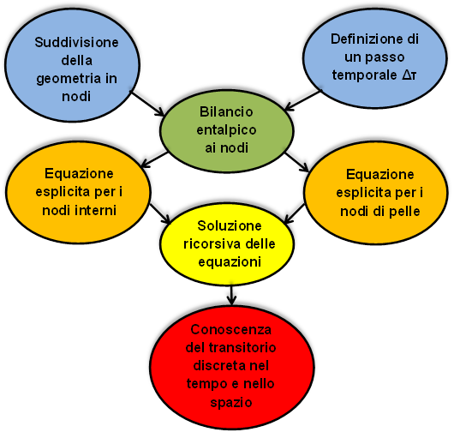

1. Introduzione

In questa lezione sarà illustrato il metodo delle differenze finite per lo studio dei transitori termici di conduzione in un corpo solido. Delle due differenti formulazioni di questo metodo di analisi numerica, si presenta quella che va sotto il nome di metodo esplicito.
L’obiettivo è quello di determinare la temperatura del corpo in funzione dello spazio e del tempo. Questo metodo giunge al risultato risolvendo ricorsivamente semplici equazioni algebriche e si contrappone alla soluzione analitica dell’equazione differenziale di Fourier. I calcoli sono semplici ma devono essere ripetuti un gran numero di volte, di qui la necessità dell’ausilio di un calcolatore.
Nel seguito il metodo verrà illustrato con riferimento al caso della lastra piana indefinita.

2. Discretizzazione nello spazio e nel tempo

Il metodo richiede di effettuare una discretizzazione spaziale che consiste nel dividere il corpo in tanti volumetti di dimensione finita. Ciascuno di questi volumetti viene concentrato in un nodo puntiforme situato al centro del volumetto stesso. La massa e le altre proprietà estensive di ciascun volumetto sono addensate nel nodo corrispondente. Ciò che più ci interessa di questa discretizzazione è che ogni volumetto di materiale si mantiene sempre isotermo e la sua temperatura è pari alla temperatura del nodo.

Figura 1: suddivisione della lastra piana in nodi.
La figura 1 mostra il caso della lastra piana indefinita. Si divide la lastra in tante lastre di spessore inferiore e poi si concentra ciascuna lastra nel nodo centrale. Alla fine si ottiene una fila di nodi nella direzione perpendicolare alla lastra. Tale suddivisione è semplice ma intelligente perché rispecchia la natura monodimensionale del problema che si sta studiando.
Come si vede dalla figura 1, i nodi sono numerati partendo da 0, per cui, se si indica con N l’ultimo nodo, i nodi sono complessivamente N+1. N indica invece il numero di divisioni della lastra ed è quindi il numero per il quale si deve dividere lo spessore della lastra L per ottenere il passo spaziale Δx (cioè la distanza tra due nodi consecutivi). Nell’effettuare la suddivisione è sempre bene posizionare dei nodi nei punti notevoli della geometria, quindi è bene avere un nodo sulla pelle e un nodo al centro della lastra; per fare questo con un passo spaziale uniforme è necessario prendere un numero di nodi dispari (N pari). Occorre fare attenzione al fatto che, come mostra molto bene la figura 1, i nodi centrali corrispondono ad una lastra di spessore Δx mentre i nodi di pelle corrispondono ad una lastra di spessore dimezzato Δx/2.
Risulta comodo definire un indice di nodo n che, variando tra 0 e N, ci permette di identificare tutti i nodi. Per ottenere la posizione effettiva del nodo nella lastra basta usare la seguente semplice formula:

$$x=n⋅Δx$$

Il metodo permette di calcolare la temperatura dei nodi e quindi permette di conoscere la temperatura del corpo in modo discreto nello spazio.

Il metodo richiede di effettuare una discretizzazione anche nel dominio del tempo definendo un passo temporale Δτ. Questo vuol dire che la temperatura di ogni singolo nodo non sarà conosciuta con continuità nel tempo, ma sarà ricalcolata dal metodo ad ogni passo temporale Δτ.
Risulta comodo definire un indice temporale t che parte da 0 e prosegue teoricamente fino all’infinito. Ad ogni valore dell’indice t corrisponde un particolare istante temporale τ calcolabile con la seguente formula:

$$τ=t⋅Δτ$$

Nel seguito si farà uso della seguente notazione:

$$T(n,t)$$

in questo modo ci si riferisce alla temperatura del nodo n all’istante t. La conoscenza della temperatura del corpo è quindi discretizzata sia nello spazio sia nel tempo.

3. Equazioni del metodo esplicito

In questo paragrafo si ricavano le equazioni che permettono di calcolare le temperature dei nodi all’istante t+1 partendo dalla conoscenza delle temperature all’istante t. Le equazioni sono ricavate a partire da considerazioni energetiche analoghe a quelle che portano all’equazione differenziale di Fourier. Al posto dei differenziali dx e dτ si considerano le variazioni finite Δx e Δτ, da qui il nome di metodo delle differenze finite.
Sempre con riferimento alla lastra piana, occorre distinguere il caso dei nodi interni da quello dei nodi di pelle.

Si considera dapprima il caso dei nodi interni.

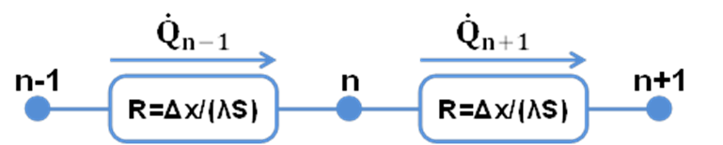

Figura 2: scambio termico ai nodi interni.

Ogni nodo scambia calore per conduzione con i due nodi adiacenti. Due nodi sono separati da uno strato di lastra piana spesso Δx, per cui la resistenza termica che caratterizza lo scambio termico per conduzione tra due nodi può essere espressa nel modo seguente:

$R=\frac{Δx}{λ⋅S}$ (1)

dove S indica la superficie di lastra considerata. Considerando le temperature dei nodi all’istante t, si può calcolare la potenza termica ${\overset{˙}{Q}}_{n−1}$ che il nodo n scambia con il nodo n-1 e la potenza termica ${\overset{˙}{Q}}_{n+1}$ che il nodo n scambia con il nodo n+1:

$${\overset{˙}{Q}}_{n−1}=\frac{1}{R}⋅\left[T\left(n−1,t\right)−T\left(n,t\right)\right]=\frac{λ⋅S}{Δx}⋅\left[T\left(n−1,t\right)−T\left(n,t\right)\right]$$

$${\overset{˙}{Q}}_{n+1}=\frac{1}{R}⋅\left[T\left(n,t\right)−T\left(n+1,t\right)\right]=\frac{λ⋅S}{Δx}⋅\left[T\left(n,t\right)−T\left(n+1,t\right)\right]$$

Si può ora calcolare il calore ΔQ complessivamente entrante nel nodo n nell’intervallo di tempo Δτ:

$$ΔQ=Δτ⋅\left[{\overset{˙}{Q}}_{n−1}−{\overset{˙}{Q}}_{n+1}\right]=\frac{λ⋅S⋅Δτ}{Δx}⋅\left[T\left(n−1,t\right)−2⋅T\left(n,t\right)+T\left(n+1,t\right)\right]$$

Dato che il sistema non compie lavoro (ΔL=0), per il primo principio della termodinamica risulta ΔQ=ΔH, ovvero il calore scambiato deve essere uguale alla variazione di entalpia subita dal nodo n nell’intervallo di tempo Δτ. Tale variazione di entalpia ΔH può essere espressa tramite la solita formula dh=c_{p}*dT, che nel nostro caso si traduce come segue:

$$ΔH=m⋅c_{p}⋅\left[T\left(n,t+1\right)−T\left(n,t\right)\right]=ρ⋅Δx⋅S⋅c_{p}⋅\left[T\left(n,t+1\right)−T\left(n,t\right)\right]$$
Dove Δx*S è il calcolo del volume, che moltiplicato per la densità dà quindi la massa m.
Uguagliando le espressioni del calore scambiato e della variazione di entalpia e semplificando la S, si ottiene:

$$\frac{λ⋅Δτ}{Δx}⋅\left[T\left(n−1,t\right)−2⋅T\left(n,t\right)+T\left(n+1,t\right)\right]=ρ⋅Δx⋅c_{p}⋅\left[T\left(n,t+1\right)−T\left(n,t\right)\right]$$

Riordinando i termini per esplicitare l’incognita T(n,t+1):

$$T\left(n,t+1\right)=\left(1−2⋅\frac{λ⋅Δτ}{ρ⋅c_{p}⋅{Δx}^{2}}\right)⋅T\left(n,t\right)+\frac{λ⋅Δτ}{ρ⋅c_{p}⋅{Δx}^{2}}⋅\left[T\left(n−1,t\right)+T\left(n+1,t\right)\right]$$
Si definisce il parametro adimensionale K, detto anche “numero di Fourier per le differenza finite”:

$K=\frac{λ⋅Δτ}{ρ⋅c_{p}⋅{Δx}^{2}}=α^{2}⋅\frac{Δτ}{{Δx}^{2}}$ (2)

Per cui l’espressione di T(n,t+1) diventa:

$T\left(n,t+1\right)=\left(1−2⋅K\right)⋅T\left(n,t\right)+K⋅\left[T\left(n−1,t\right)+T\left(n+1,t\right)\right]$ (3)

Consideriamo ora il caso dei nodi di pelle per i quali l’equazione appena trovata non può essere utilizzata. Si considera il nodo 0, per il nodo N il discorso è del tutto analogo.

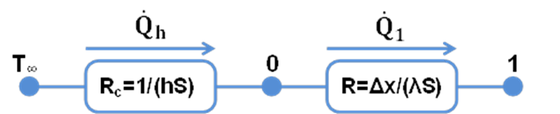

Figura 3: scambio termico al nodo 0.

Il nodo 0 scambia calore per conduzione con il nodo 1, la resistenza termica è ancora espressa dalla (1). Il nodo 0 scambia anche per convezione con l’ambiente esterno. La resistenza termica di convezione è data dalla seguente espressione:

$$R_{c}=\frac{1}{h⋅S}$$

In modo analogo a quanto fatto per i nodi interni, si calcola la potenza termica ${\overset{˙}{Q}}_{h}$ che il nodo 0 scambia con l’ambiente esterno e la potenza termica ${\overset{˙}{Q}}_{1}$ che il nodo 0 scambia con il nodo 1:

$${\overset{˙}{Q}}_{h}=\frac{1}{R_{c}}⋅\left[T_{∞}−T\left(0,t\right)\right]=h⋅S⋅\left[T_{∞}−T\left(0,t\right)\right]$$

$${\overset{˙}{Q}}_{1}≡{\left({\overset{˙}{Q}}_{n+1}\right)}_{n=0}=\frac{1}{R}⋅\left[T\left(0,t\right)−T\left(1,t\right)\right]=\frac{λ⋅S}{Δx}⋅\left[T\left(0,t\right)−T\left(1,t\right)\right]$$

dove T∞ indica la temperatura del fluido all’infinito assunta uniforme, così come il coefficiente di convezione h, su tutta la superficie della lastra. In modo analogo a prima, si può ora calcolare il calore complessivamente entrante nel nodo 0 nell’intervallo di tempo Δτ e uguagliarlo alla variazione di entalpia subita dal nodo 0 nel medesimo intervallo di tempo (considerando anche che adesso il volume si calcola come Δx*S/2, infatti è metà del volume considerato per i nodi intermedi):

$$ΔQ=ΔH$$

$$ΔQ=Δτ⋅\left[{\overset{˙}{Q}}_{h}−{\overset{˙}{Q}}_{{}_{1}}\right]=ρ⋅\frac{Δx}{2}⋅S⋅c_{p}\left[T\left(0,t+1\right)−T\left(0,t\right)\right]=ΔH$$

Sostituendo l’espressione vista per ${\overset{˙}{Q}}_{h}$ e ${\overset{˙}{Q}}_{1}$, e riordinando i termini per esplicitare l’incognita T(0,t+1), si ottiene:

$$T\left(0,t+1\right)=\frac{2⋅h⋅Δτ}{ρ⋅c_{p}⋅Δx}⋅T_{∞}+\left(1−\frac{2⋅h⋅Δτ}{ρ⋅c_{p}⋅Δx}−2⋅\frac{λ⋅Δτ}{ρ⋅c_{p}⋅{Δx}^{2}}\right)⋅T\left(0,t\right)+2⋅\frac{λ⋅Δτ}{ρ⋅c_{p}⋅{Δx}^{2}}⋅T\left(1,t\right)$$
Ricordando la definizione di K e definendo un nuovo raggruppamento adimensionale H:

$H=\frac{2⋅h⋅Δτ}{ρ⋅c_{p}⋅Δx}$ (4)

si può scrivere:

$T\left(0,t+1\right)=H⋅T_{∞}+\left(1−H−2⋅K\right)⋅T\left(0,t\right)+2⋅K⋅T\left(1,t\right)$ (5)

Come evidente dalla (5) e dall’analoga nel caso dei nodi interni (3), il bilancio permette di esplicitare direttamente la temperatura del nodo al tempo t+1 e di calcolarla in funzione delle temperature al tempo t. Per questo si parla di metodo esplicito.
Si fa notare come nel caso di h molto grande (Bi>40) si può trascurare la resistenza di convezione e supporre che i nodi di pelle si portino istantaneamente alla T∞.

4. Limiti sul passo temporale Δτ

Il limite del metodo esplicito è che non è possibile scegliere un Δτ grande a piacere.
Un primo limite deriva dall’equazione (3). Il termine che moltiplica T(n,t) deve essere maggiore di zero:

$$1−2⋅K>0$$

La condizione risultante su Δτ è:

$Δτ<{Δτ}_{\text{lim}}=\frac{1}{2}⋅\frac{{Δx}^{2}}{α^{2}}$ (6)

Nel caso in cui si scelga Δτ=Δτ_{lim}, la (3) si semplifica notevolmente e diventa:

$$T\left(n,t+1\right)=\frac{T\left(n+1,t\right)+T\left(n−1,t\right)}{2}$$

Tuttavia applicando il metodo con il Δτ_{lim} la temperatura dei nodi alterna intervalli in cui varia ad intervalli in cui rimane costante. Si ottiene un andamento temporale a gradini che non ha significato fisico. Se poi si prende un Δτ>Δτ_{lim}, il metodo diverge portando ad una oscillazione nel tempo della temperatura dei nodi che a maggior ragione non ha significato fisico.
Una scelta che permette di rispettare la condizione sul Δτ_{lim} e semplificare l’equazione (3) è quella di prendere Δτ=Δτ_{ottimo}, con:

${Δτ}_{\text{ottimo}}=\frac{2}{3}⋅{Δτ}_{\text{lim}}=\frac{1}{3}⋅\frac{{Δx}^{2}}{α^{2}}$ (7)

Infatti in questo caso si ottiene K=1/3 e anche 1-2*K=1/3, perciò complessivamente K=1-2*K e così la (3) diventa:

$$T\left(n,t+1\right)=\frac{T\left(n+1,t\right)+T\left(n,t\right)+T\left(n−1,t\right)}{3}$$

Quindi per calcolare la temperatura di un nodo all’istante successivo è sufficiente fare la media aritmetica di 3 temperature all’istante precedente.
Nel caso in cui sia necessario utilizzare la (5) per calcolare la temperatura dei nodi di pelle (Bi<40), si ha un altro limite imposto al Δτ. Il coefficiente che moltiplica T(0,t) nella (5) deve essere maggiore di zero:

$$1−H−2K>0$$

La condizione sul Δτ diventa:

$Δτ<{Δτ}_{\text{lim,}\text{pelle}}=\frac{1}{2}⋅\frac{{Δx}^{2}}{α^{2}}⋅\frac{1}{1+\frac{h⋅Δx}{λ}}$ (8)

Facendo un confronto con la (6), si vede come questa condizione è sempre più restrittiva della precedente, infatti le prime due frazioni al secondo membro della (8) danno Δτ_{lim}, e la terza frazione è sempre minore dell’uinità. In particolare per h molto grandi può capitare che il Δτ_{ottimo} non rispetti la condizione imposta dalla (8), quindi occorre fare attenzione. Nel caso in cui si sceglie un Δτ>Δτ_{lim,pelle} si verifica una instabilità sui nodi di pelle analoga a quella che si ottiene sui nodi interni se Δτ>Δτ_{lim}. In definitiva è sempre necessario scegliere un Δτ che rispetti entrambi i vincoli sopracitati.

5. Esempio di applicazione in un foglio di calcolo

Di seguito si riporta la soluzione del transitorio termico di una lastra piana in cemento. Il software utilizzato è Excel®. I dati sono i seguenti:

- Spessore della lastra L=0.1 m
- Numero di divisioni N=8
- Numero di nodi N+1=9
- Delta x Δx=L/N=0.0125 m
- Densità ρ=2400 kg/m³
- Calore specifico c_{p}=1600 J/(kg*K)
- Conducibilità termica λ=1 W/(m²*K)
- Temperatura iniziale T₀=300 °C
- Temperatura all’infinito T∞=20 °C

La condizione iniziale prevede il corpo isotermo alla temperatura T₀; la condizione al contorno prevede uno scambio termico convettivo con h e T∞ uniformi ovunque.

5.1. h infinito – Δτ ottimo

Con i dati a disposizione, dalla (6) si ottiene:

$${Δτ}_{\text{lim}}=\text{300}s$$

Si procede al calcolo con Δτ=Δτ_{ottimo}=2/3Δτ_{lim}=200 s.
Inserendo le temperature all’istante t=0 e applicando più volte le equazioni del paragrafo 3, in Excel® si ottiene una matrice simile alla seguente.

Figura 4: tabella ottenuta con Excel®.

Essendo h molto grande, si trascura la resistenza di convezione e si suppone che la pelle si porti istantaneamente a T∞. Per questo, nonostante la condizione iniziale preveda il corpo isotermo a T₀, nell’inserire le temperature all’istante iniziale si pongono quelle dei nodi di pelle pari a T∞.
Di seguito si propone la visualizzazione grafica dei dati contenuti nella tabella soprastante.

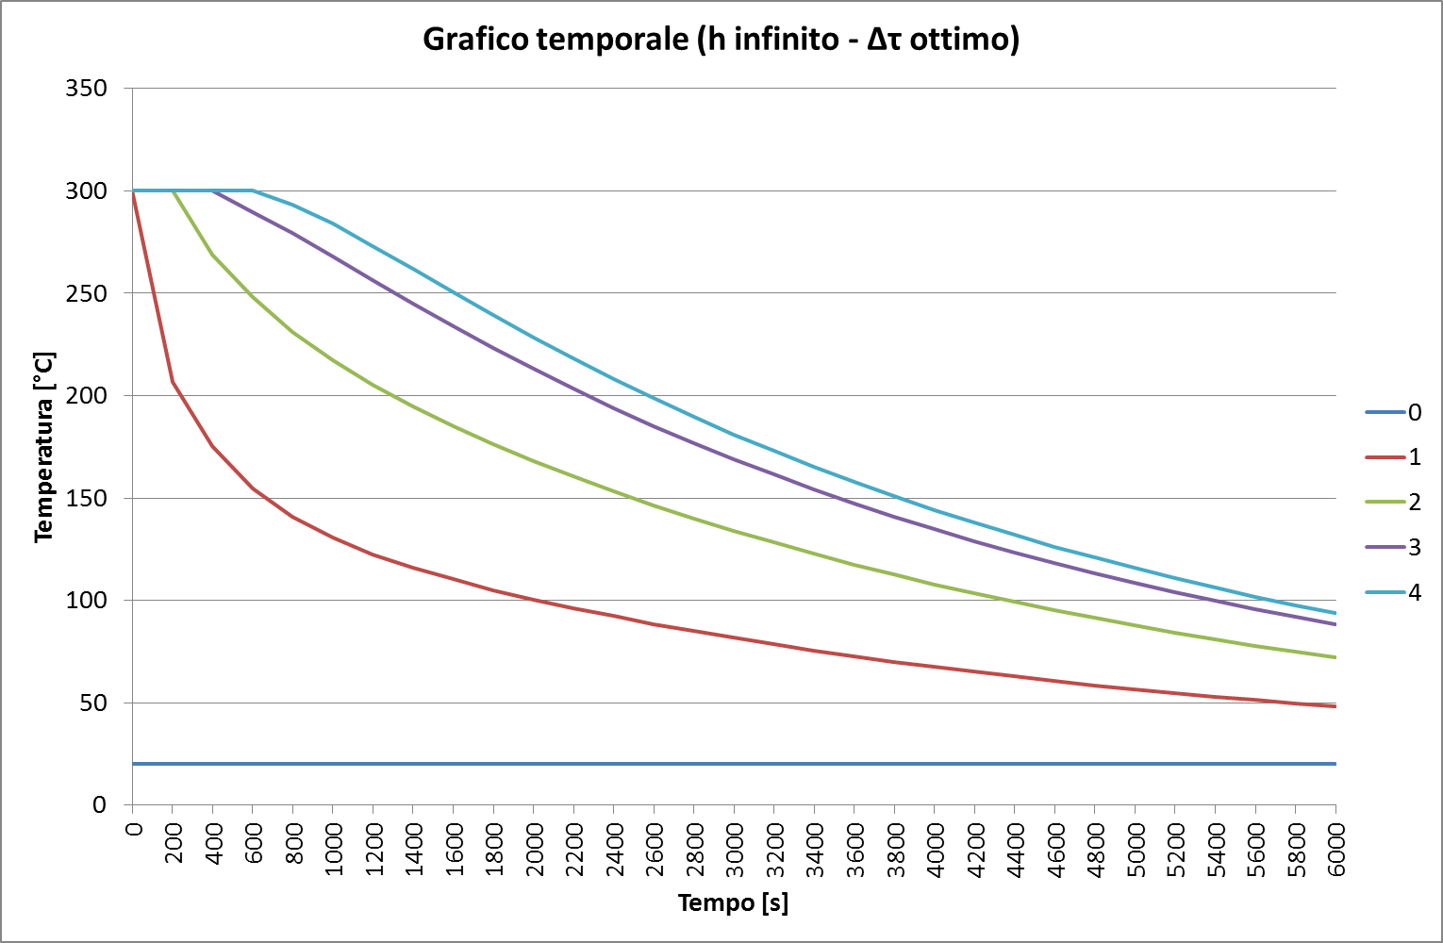

Figura 5: temperatura dei nodi al variare del tempo.

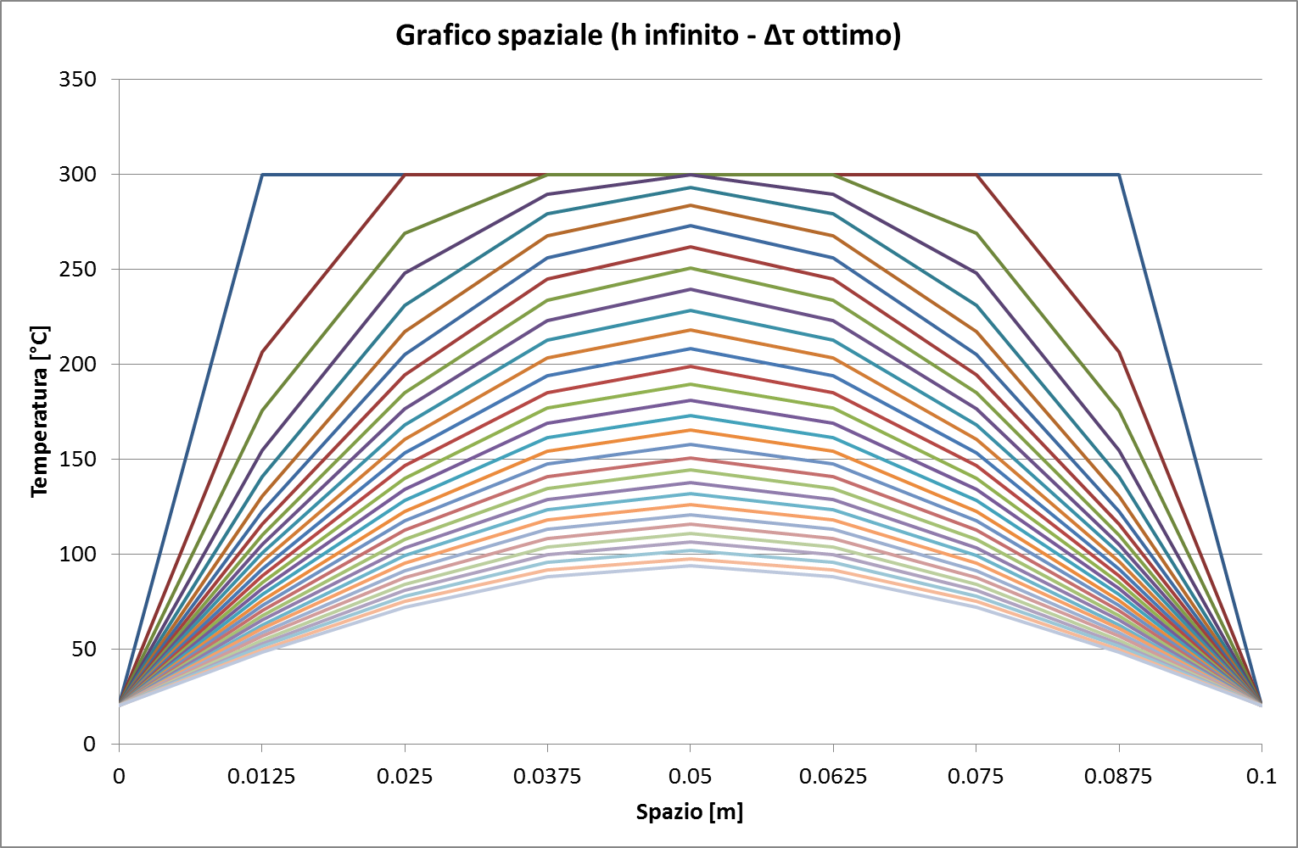

Figura 6: evoluzione nel tempo della distribuzione di temperatura.
Nella figura 5, data la simmetria del problema, si è riportato l’andamento di solo metà della lastra. Si fa notare come il transitorio sia sempre più lento mano a mano che si procede verso il cuore del corpo.
La figura 6 mostra un’evoluzione prima a forma di trapezio e poi a cupola che rispecchia molto bene il risultato della soluzione analitica.

5.2. h infinito – Δτ limite

Ripetendo lo stesso procedimento impostando un passo temporale pari al Δτ_{lim}=300 s, il grafico di figura 5 assume la seguente forma.

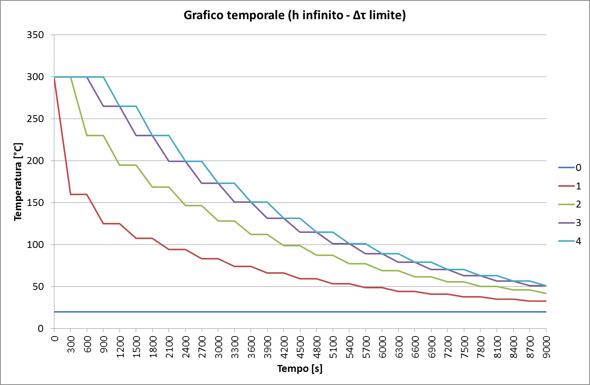

Figura 7: temperatura dei nodi al variare del tempo.

È evidente come, con questa scelta, il metodo restituisce una temperatura dei nodi che alterna passi temporali in cui varia a passi in cui resta costante. Una soluzione di questo tipo non è realistica.

5.3. h infinito – Δτ > Δτ limite

Considerando sempre lo stesso procedimento ma assumendo un Δτ=315 s>Δτ_{lim}, il grafico temporale si modifica come illustrato dalla figura seguente.

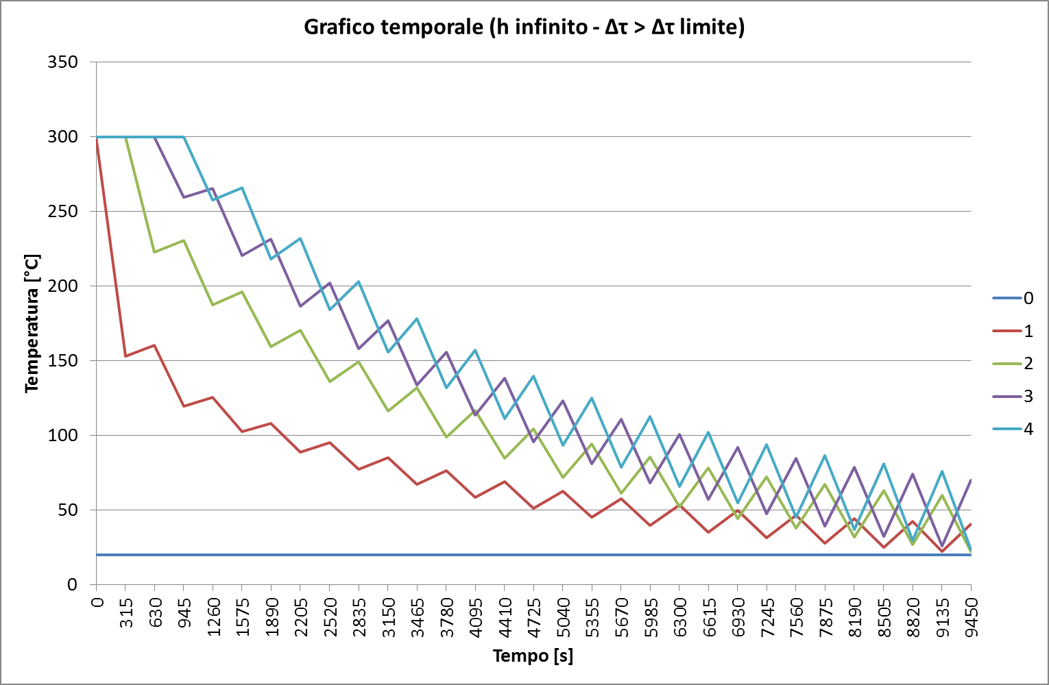

Figura 8: temperatura dei nodi al variare del tempo.

In questo caso le temperature assumono un andamento oscillatorio, risultato fisicamente inaccettabile. Notare che si è scelto un Δτ maggiore di quello limite di solo il 5%; all’aumentare del Δτ il metodo diverge rapidamente e le oscillazioni diventano di entità enorme.

5.4. h finito – Δτ ottimo

Ora si introduce nel problema anche la scambio termico per convezione sulla pelle della lastra. Si assume un coefficiente di convezione h pari a 20 W/(m²*K).
In questo caso non si può più assumere che i nodi di pelle si portino istantaneamente alla T∞. Nell’impostare il calcolo, all’istante t=0, anche le temperature dei nodi 0 e N vengono poste a T₀ e la loro evoluzione nel tempo è calcolata con l’equazione (5). Di conseguenza si ha un nuovo vincolo sulla scelta del passo temporale. Con i dati a disposizione si ha:

$${Δτ}_{\text{lim,}\text{pelle}}=\text{240}s$$

In questo caso il Δτ_{ottimo} rispetta anche questa condizione, quindi si procede con esso.
Impostando le equazioni (3) e (5) in Excel® e calcolandole per più istanti temporali si ottengono i seguenti grafici.

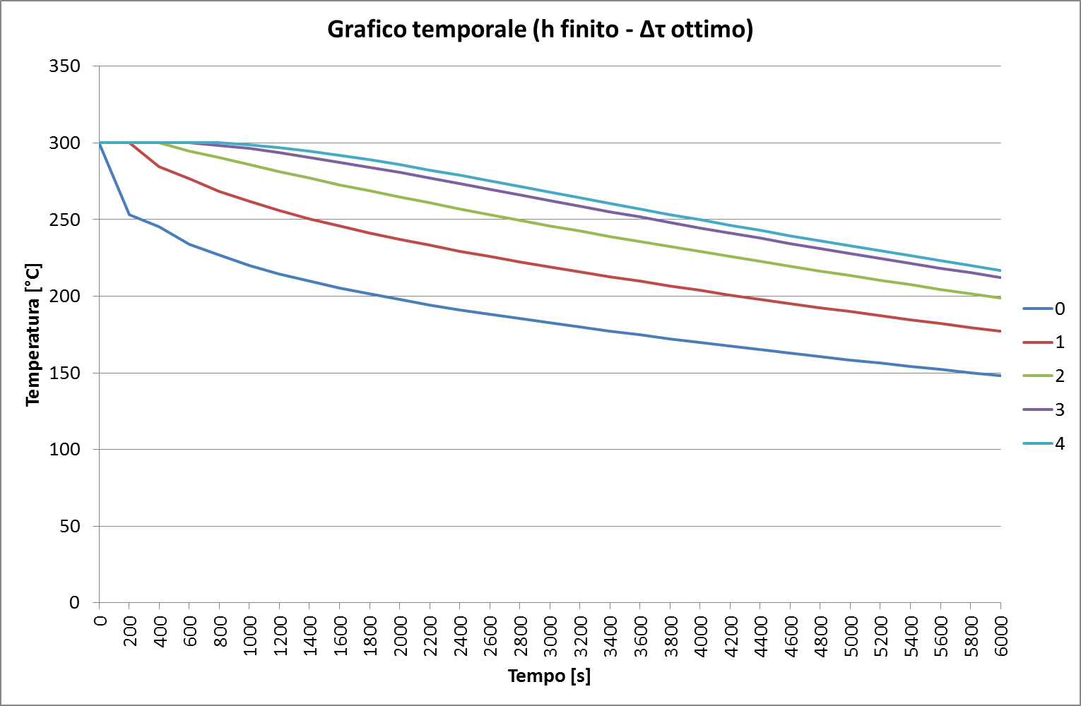

Figura 9: temperatura dei nodi al variare del tempo.

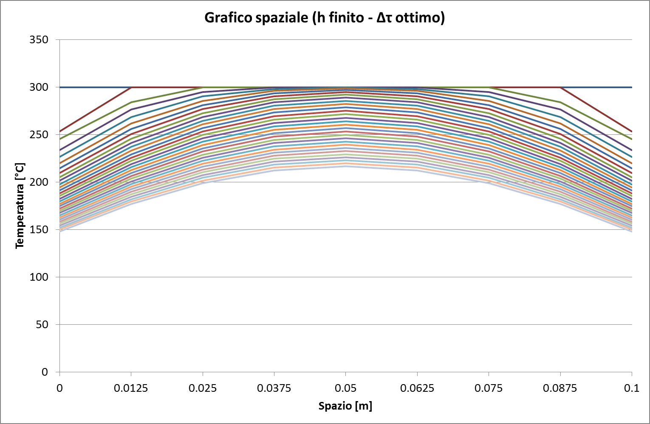

Figura 10: evoluzione nel tempo della distribuzione di temperatura.

Confrontando la figura 9 con la figura 5 si vede come, avendo inserito una resistenza termica di convezione che prima era nulla, il transitorio ora è molto più lento. Questo comporta anche il fatto che, mentre prima le temperature dei nodi di pelle rimanevano a T∞ per tutto il transitorio, ora partono da T₀ e calano gradualmente.

5.5. h finito – Δτ > Δτ limite pelle

Lasciando inalterato il procedimento, si modifica ora il passo temporale prendendo Δτ=270 s, valore maggiore del Δτ_{lim,pelle} e minore del Δτ_{lim}. Il grafico temporale diventa:

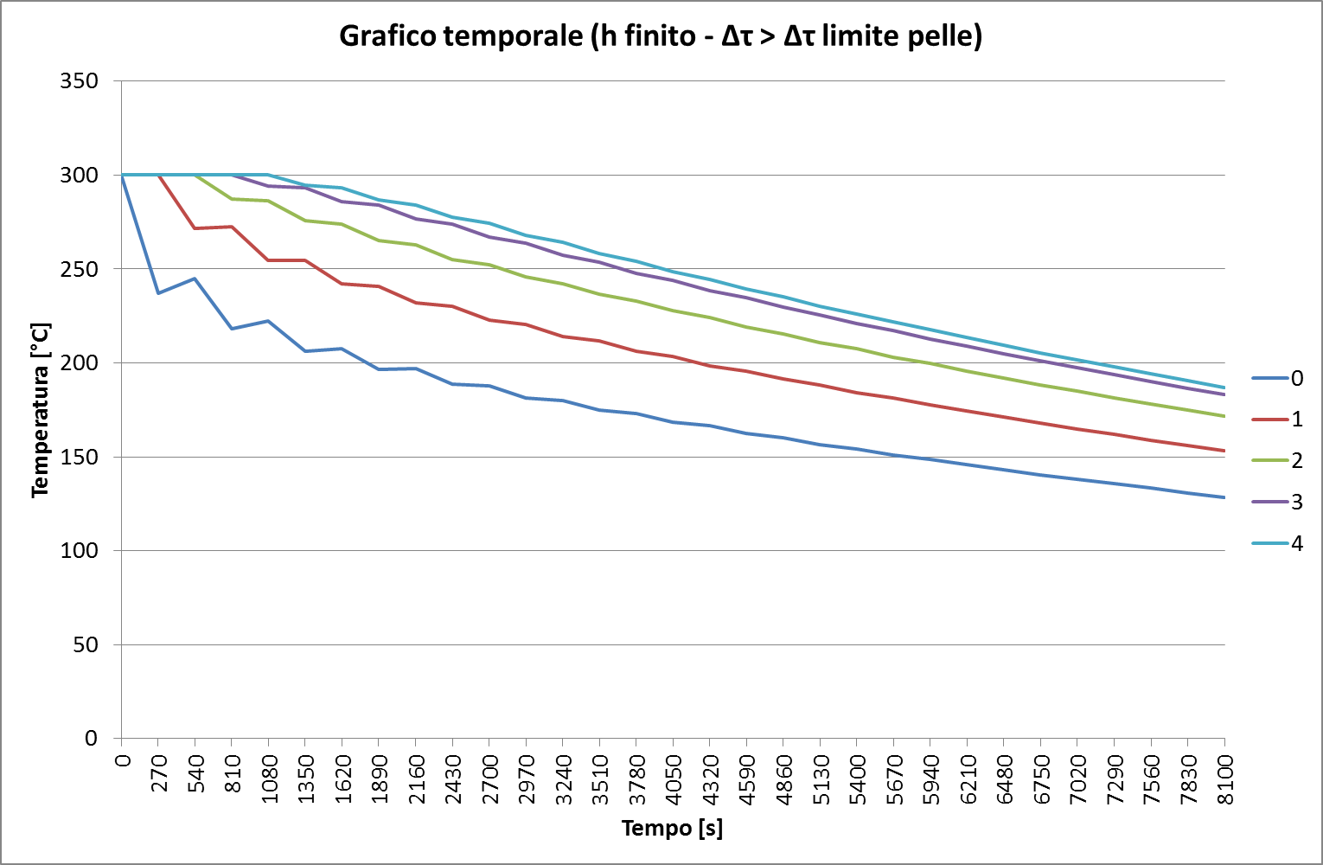

Figura 11: temperatura dei nodi al variare del tempo.

È evidente come la temperatura del nodo di pelle assume un andamento oscillatorio. Nonostante la condizione del Δτ_{lim} sia rispettata, l’oscillazione si ripercuote anche sui nodi interni. Ne risulta che per effettuare una simulazione corretta è necessario rispettare entrambe le condizioni.

Si conclude dicendo che più è fine la discretizzazione nello spazio e nel tempo, più il metodo è preciso. L’unico inconveniente è che il numero di calcoli cresce di conseguenza.

